ANIMACIJSKE SHEME

1. Priprava samoizvedljive diaprojekcije

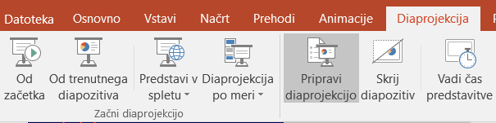

Izberi zavihek Diaprojekcija in nato Priprava diaprojekcije. Odpre se pogovorno okno, kjer določi vrsto in možnosti diaprojekcije.

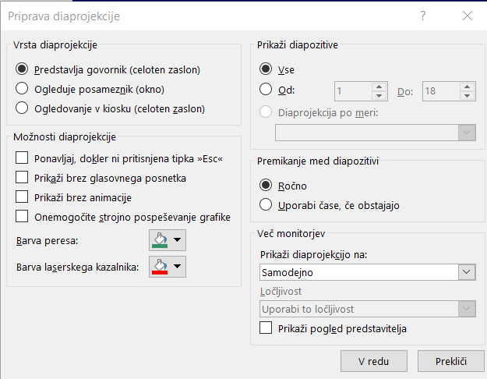
Če želiš osebam, ki predvajajo tvojo diaprojekcijo, omogočiti nadzor nad pomikanjem med diapozitivi, izberi Predstavlja govornik (celoten zaslon).
Če želiš diaprojekcijo predstaviti v oknu, kjer za gledalce nadzor nad pomikanjem med diapozitivi ni na voljo, izberi Ogleduje posameznik (okno).
Če želiš, da se diaprojekcija neprekinjeno predvaja, dokler gledalci ne pritisnejo tipke Esc, izberi Ogledovanje v kiosku (celoten zaslon).

Določiš lahko tudi barvo peresa, s katerim lahko rišeš po zaslonu tudi med izvajanjem predstavitve.

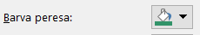

2. Prehodi med diapozitivi

Izberi zavihek Prehodi in nato posameznemu diapozitivu določi poljuben prehod. Prehodu lahko določiš tudi čas in zvok ter način prehoda. Prehodi so lahko tudi vsi enaki. V tem primeru določiš le en prehod in nato izbereš možnost Uporabi za vse.

- Naloga

Predstavitvi določi prehode. Sprva vsakemu diapozitivu določi različen prehod. Nato določi le en prehod in ga uporabi za vse diapozitive. Razmisli, kaj je smiselno za tvojo predstavitev.

3. Animiranje posameznih elementov na diapozitivu

Na diapozitivu, kjer imamo več elementov, lahko animiramo tudi vsak element posebej.

Tisti elementi (besedilo, slike), ki jih ne animiramo, se pokažejo sami od sebe, ko se prikaže nov diapozitiv. Če želimo, da se nek element prikaže naknadno, ga moramo animirati.

Označi poljuben element, izberi zavihek Animacije in nato eno od možnosti, ki se pokažejo v pogovornem oknu, na primer Pojavitev.

Določi še čas trajanja pojavitve ter način, kako naj se prikaže, na primer ob kliku miške.

Kadar animiramo več elementov je smiselno odpreti podokno za animacijo. 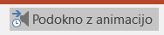

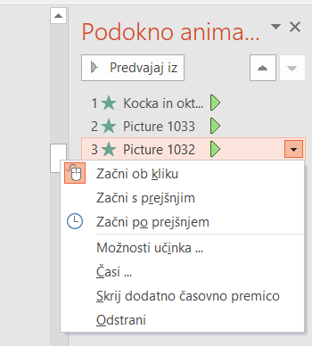
Če klikneš na posamezen element, se prikaže trikotnik, s katerim odpreš dodatne možnosti nastavitve elementa.

Elementom lahko v oknu spreminjaš vrtni red pojavitve tako, da jih z miško povlečeš na ustrezno mesto.

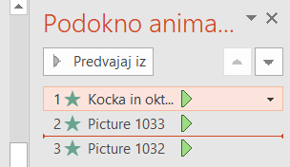

Elementu lahko določimo tudi Poudarek ali Izhod.

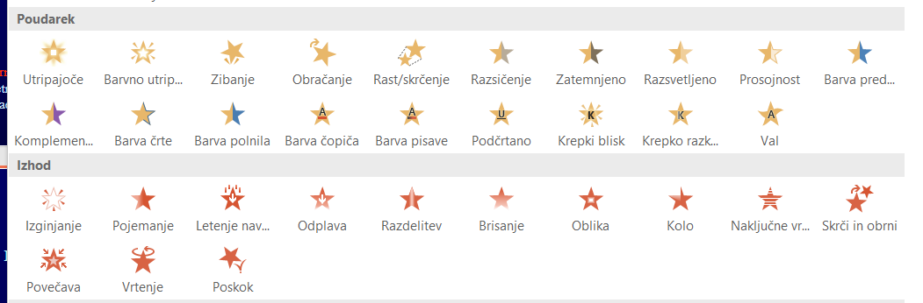

- Naloga

Naredi diapozitiv z besedilom in slikami.

Nato vsak element animiraj tako, da se izmenično prikazujeta besedilo in slika.

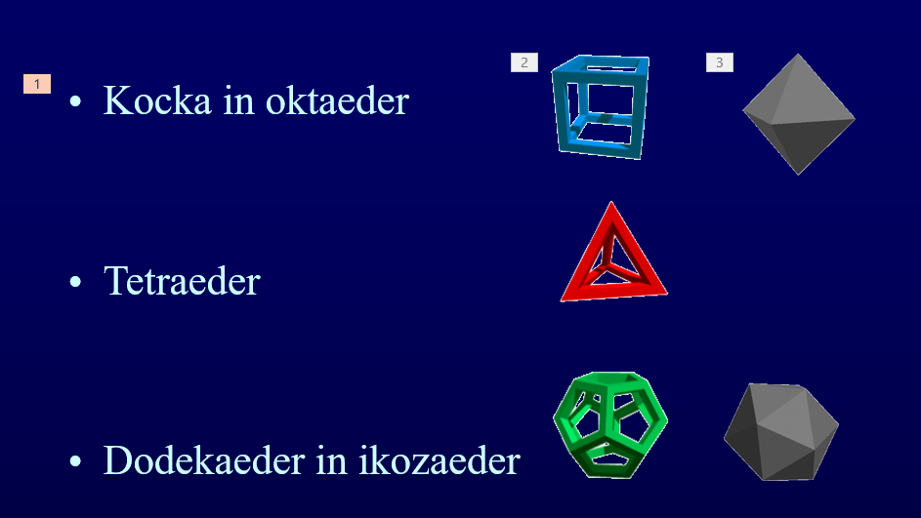

- Naloga

Izdelaj diapozitiv s sliko. Sliki dodajaj nove slike in ustvari dinamični prikaz neke vsebine.
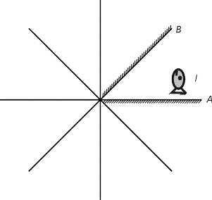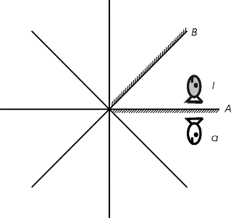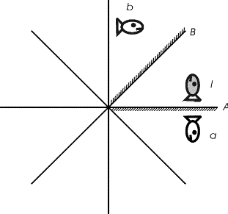

- Naloga

V poljubnem programu naredi preprosto gif animacijo in jo dodaj svoji predstavitvi. Gif animacijo dodaš enako kot sliko. Animacija pa se vidi šele pri pogledu Diaprojekcija.

GIF Animacija

Gif animacijo lahko narediš z enim od brezplačnih spletnih programov za izdelavo animacije. Na primer s programom GifMaker.me, ki se nahaja na spodnji povezavi.

https://gifmaker.me/

Za animacijo moraš predhodno (na primer v Slikarju) narisati nekaj slik in jih shraniti v formatu gif.

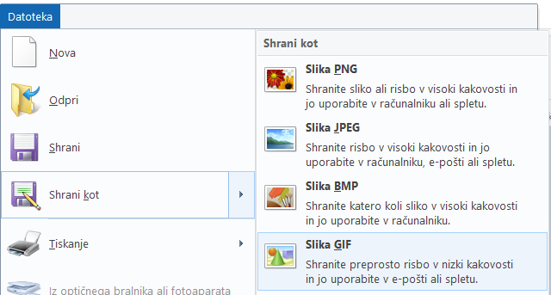

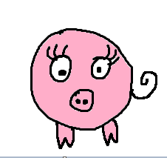
Pujsek1.gif Pujsek2.gif

Slike nato naložiš v program GifMaker.me.

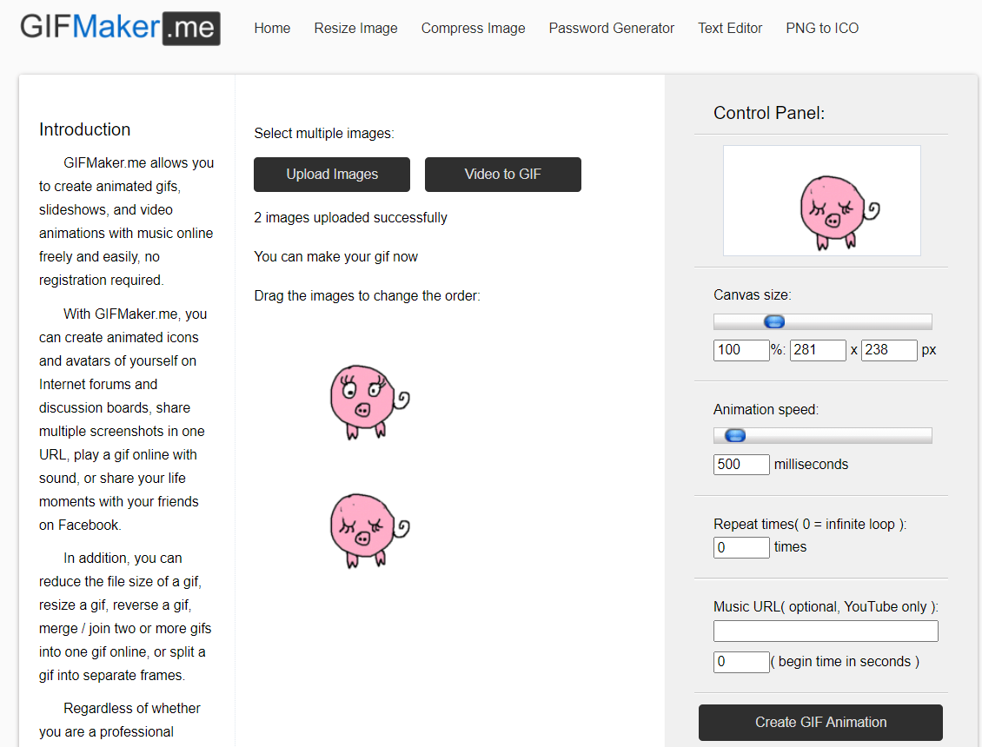

In narediš animacijo.

Animacijo nato prenesi na svoj računalnik in jo vstavi v svojo predstavitev.

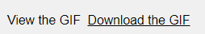

DODAJANJE LOGOTIPA

Včasih želimo na vse svoje že narejene PowerPointove diapozitive dodati logotip podjetja ali kakšno drugo sliko.
Izberi sliko za logotip in jo kopiraj ali izreži. V zavihku Ogled izberi Matrica diapozitiva.

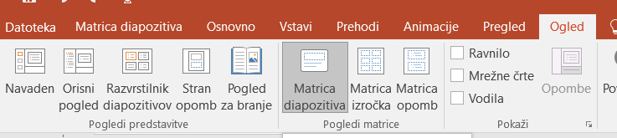

Sliko prilepi na prvi izbrani diapozitiv in jo postavi na željeno mesto.

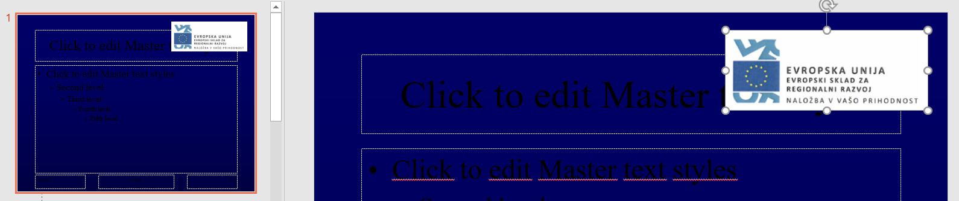

Klikni na zavihek Matrica diapozitiva in nato na ikono Zapri pogled matrice.

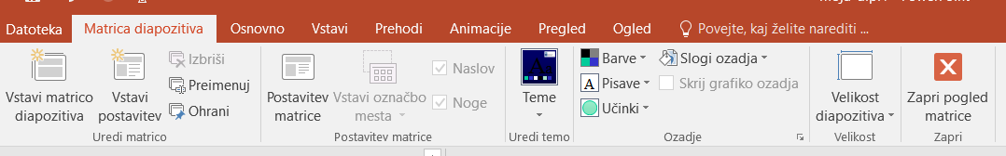

Opaziš, da se slika, logotip, pojavi na vseh diapozitivih.

